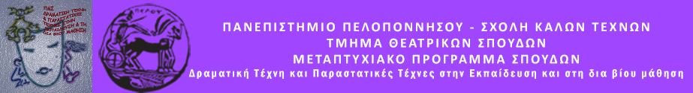

ΔΕΛΤΙΟ ΤΥΠΟΥ
Πρόγραμμα Δραματικής Τέχνης στην Εκπαίδευση για Ενήλικες
Παρασκευή 19 Ιουνίου 2020
Κατάστημα Κράτησης Ναυπλίου (κλειστή ομάδα)

Το Μεταπτυχιακό Πρόγραμμα Σπουδών «Δραματική Τέχνη και Παραστατικές τέχνες στην Εκπαίδευση και τη Δια Βίου Μάθηση» του Τμήματος Θεατρικών Σπουδών της Σχολής Καλών Τεχνών του Πανεπιστημίου Πελοποννήσου, σε συνεργασία με το Κατάστημα Κράτησης Ναυπλίου, διοργανώνουν πρόγραμμα Δραματικής Τέχνης στην Εκπαίδευση με τίτλο:
«Ιστορίες στο φως»
Το παιχνίδι ανάμεσα στο φως και το σκοτάδι αποκαλύπτει έναν καινούργιο, φανταστικό κόσμο. Οι σκιές σχηματίζουν νέες μορφές και είδωλα, μιμούνται τις κινήσεις μας, μεταβάλλονται συνεχώς, δημιουργούν εικόνες με υπόσταση και ζωή, αφηγούνται ιστορίες. Μια μικρή δέσμη φωτός γίνεται η αφετηρία να έρθουν σε επαφή οι έγκλειστοι με το θέατρο σκιών και τις βασικές τεχνικές του. Με δραστηριότητες που ενισχύουν τη φαντασία και τη δημιουργικότητα, θα έχουν τη δυνατότητα να συνεργαστούν, να πειραματιστούν και με απλά υλικά να κατασκευάσουν το δικό τους θέατρο σκιών.
Την ομάδα θα εμψυχώσουν οι φοιτήτριες: Youxi Chen, Θεοδώρα Πατσιά & Μαρία Φάσσα υπό την εποπτεία της Ομότιμης Καθηγήτριας Άλκηστις Κοντογιάννη.

